Комитет по образованию города Улан-Удэ

Муниципальное бюджетное дошкольное образовательное учреждение

№ 143 « Золотая рыбка»( комбинированного вида)

Клубный час

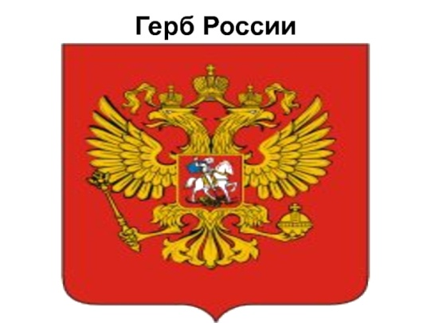

Учитель- дефектолог: Бурштейн Л.В.

2023

Улан-Удэ

**Цель:***Расширение образовательного пространства*, *формирование гражданской принадлежности посредством ознакомления с государственными символами России*

***Задачи:***

-формировать представление о сущности и значении герба России как государственного символа Российской Федерации у детей старшего дошкольного возраста

-расширять кругозор детей, формируя представления о государственной символике родной страны.

-развивать аналитическое мышление

-развивать речь, внимание, память

-учить ориентироваться в окружающем пространстве и на плоскости

-воспитывать чувство патриотизма, уважения к символам родной страны

**Оборудование** : герб, пиктограммы, монетки, документы( диплом, паспорт), картинки , карта, трафарет.

**Ход** : Педагог приветствует детей.

Скажите, пожалуйста: какие важные предметы есть в вашей семье?( рассуждения детей). Важные предметы есть у улицы, города, страны.

Важные предметы, которые имеют особенное значение называются **символами** - они есть у каждой страны и важны для каждого из людей.

Такой символ есть и у моей Родины. Этот символ - ГЕРБ России .

Показываю герб - Как называется этот символ? Правильно - Герб. Само слово звучит твердо и гордо «ГЕРБ». И когда мы почтительно, с уважением относимся к символам нашей страны, мы тем самым проявляем любовь к России и гордость за то, что мы граждане России!

Государственный герб. Герб обязательно изображается на всех важных государственных бумагах. Например, государственный герб украшает все указы Президента России. Также государственный герб украшает собой паспорта российских граждан и другие документы, выдаваемые российским государством (свидетельство о рождении, аттестат и т.д.) Есть герб и на государственных печатях. Еще герб помещается на пограничных столбах, на денежных знаках, а также на государственных орденах и медалях. А бывает и так, что герб используется в одежде человека, а именно: на пуговицах у военных, пожарных, железнодорожников. Существует даже такое выражение – гербовая пуговица. (Все предметы, про которые говорит педагог представляются детям к рассматриванию).

Предлагаю для сравнения гербы 3 государств. Они разные .

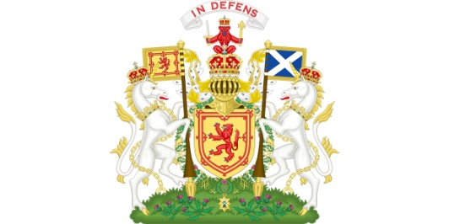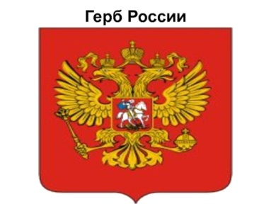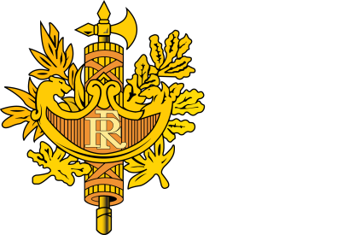

Герб Великобритании Герб Франции

Посмотрите на Герб России. и скажите что вы видите?(ответы детей)

Предлагаю взять листики – пиктограммы для заполнения

*Сам герб располагается на Щите. Что это? Кто знает?*

*Молодцы - щит –это защита. Почему щит нашего герба красного цвета? И на какую фигуру похож щит ? Молодцы! Красный цвет- привлекает внимание, цвет осторожности, крови. Сравните формы щита других государств.*

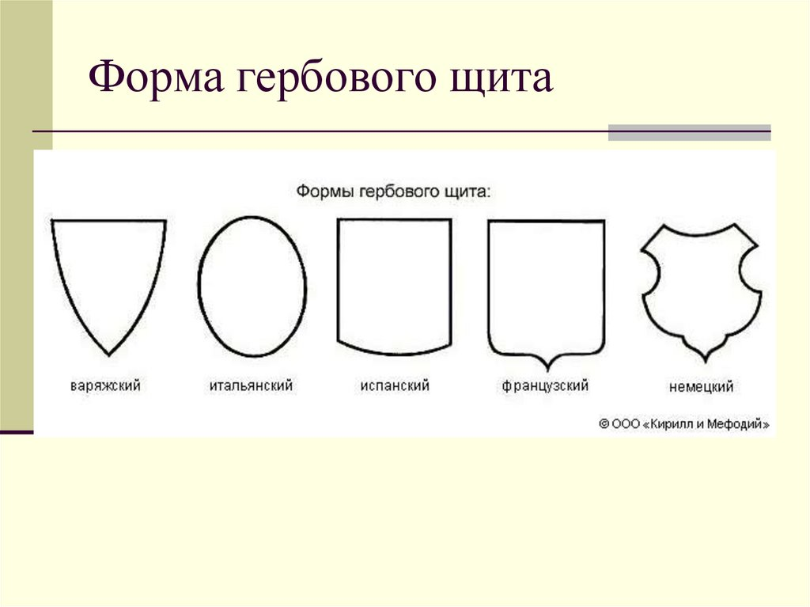

* *Предлагаю в первом квадратике пиктограммы раскрасить щит герба России*

*Читаю стихотворение*

У России величавой

На гербе орёл двуглавый,

Чтоб на запад и восток

Он смотреть бы сразу мог.

Сильный, мудрый он и гордый.

Он — России дух свободный.

Что за птица - орел? Почему не ворон? Не голубь ?( рассуждения детей)

Орел – птица сильная, мужественная, зоркая , мудрая. А вот почему орел двухглавый? Показываю карту .Страна большая и располагается на 2 материках Европе и Азии. Поэтому орел двухглавый. Одна голова смотрит на Восток, другая на Запад.

( предлагаю наклеить в пиктограмме изображение орла.

На каждой голове орла –корона. Почему ?Рассуждения детей)

А еще одна большая корона .Она показывает что наша страна могущественна и едина. Сколько народов разной национальности живет в России. Этим и сильна наша Родина.

* Дети приклеивают корону на пиктограмму

В лапах орла — скипетр и держава.

Скипетр - он на что похож? Правильно на жезл, посох, трость. В какой лапке ?

Держава- это золотой шар с крестом Это тоже символ русской власти.

* ( Дети приклеивают изображение на пиктограмму)

На груди орла на красном щите — всадник, поражающий копьём дракона.

Всадник, поражающий копьем черного дракона, - это Святой Георгий Победоносец*.* Черный дракон – это символ зла.

В давние-давние времена в озере жил чудовищный змей, который требовал, чтобы ему на съедение приводили юношей и девушек. Однажды к змею привели царскую дочку. Но вдруг появился святой Георгий, убил змея и спас прекрасную девушку. Георгий Победоносец — небесный покровитель, помощник всех отважных воинов.

* На пиктограмме - изображение Георгия Победоносца)

Герб России символизирует справедливость, победу добра над злом, защиту Отечества.

Государственный герб России сочетает в себе цвета белый, синий, красный.

Белый – Святой Георгий Победоносец,

Синий – развевающийся плащ всадника,

Красный– фон, щит герба.

Когда я была маленькая, моя страна называлась СССР и герб у страны был такой. Сравните .Что можете сказать?

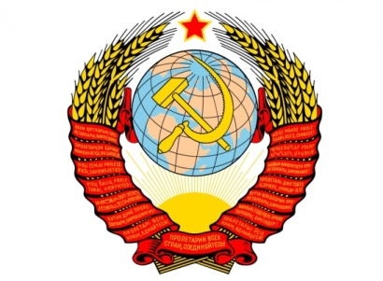 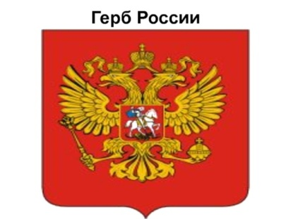

Ребята, сейчас я прочитаю вам стихотворение, которое так и называется «Герб России» (автор В.А.Смирнов):

 Герб страны – орел двуглавый гордо крылья распустил,

 Держит скипетр и державу, он Россию сохранил.

 На груди орла щит красный, дорог всем: тебе и мне.

 Скачет юноша прекрасный на серебряном коне.

 Развевается плащ синий, и копье в руке блестит.

 Побеждает всадник сильный, злой дракон у ног лежит

 Подтверждает герб старинный независимость страны.

 Для народов всей России наши символы важны.

Я люблю свою страну. А вы?

* Предлагаю на пиктограмму наклеить символ

Итак, ребята, сегодня мы с вами познакомились с гербом Российской Федерации, узнали, что он обозначает, какие в нем присутствуют цвета. А сейчас я хочу предложить вам раскрасить герб нашей родины.

**Трафарет для раскрашивания**

|  |
| --- |
| https://gas-kvas.com/uploads/posts/2023-01/1673693882_gas-kvas-com-p-gerb-rf-risunok-poetapno-posledovatelno-37.jpg |

**Пиктограмма**

|  |  |  |
| --- | --- | --- |
| https://avatars.mds.yandex.net/i?id=b30610473544236f291d2845407a8c2bca6627bb-10649741-images-thumbs&n=13https://williamson-ga.us/wp-content/uploads/2019/01/school-shield-template-template-school-crest-template-of-school-shield-template.jpghttps://gas-kvas.com/uploads/posts/2023-01/1674669615_gas-kvas-com-p-konturnii-risunok-shchit-46.jpg | https://i.artfile.ru/8000x6651_1183966_%5bwww.ArtFile.ru%5d.jpg | https://gas-kvas.com/uploads/posts/2023-01/1673545592_gas-kvas-com-p-korona-detskii-risunok-13.jpg |
| https://fsd.videouroki.net/html/2016/01/11/98726301/img7.jpg | https://img2.freepng.ru/20181119/jyk/kisspng-deviantart-horse-illustration-demon-ampquot-5bf2a547064359.1412682215426286790257.jpg | https://intermarket.ru/upload/iblock/e06/e0668c3e1f68fe39b5632a5445167721.jpeg |